考试科目： 高等数学A1 （2） 试卷总分：100分
装 订 线

课程名称：高等数学 班级： 学号□□□□□□□□□□姓名：
考试时间：90分钟 占总评比例： 20 %
题号 | 一 | 二 | 三 | 四 | 卷面分
得分
评卷教师

一、填空题（本大题共5小题，每小题4分，总计20分）
得分

- 叙述拉格朗日中值定理
。
2、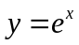的阶麦克劳林公式为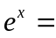 。
3、函数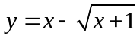在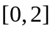上的最大值为 。
4、曲线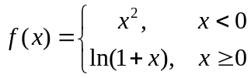的拐点为 。
5、曲线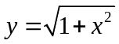在点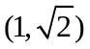处的曲率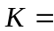 。
1、若在上连续，在上可导，则在内至少存在一点，
使得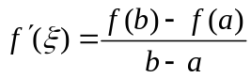。 2、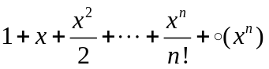
3、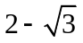 4、 5、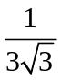

二、单选题（本大题共5小题，每小题4分，总计20分）
得分

1、设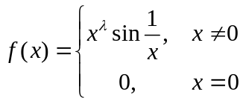，为实数，且在处具有一阶导数，则的取值范围为（ ）。
A、； B、； C、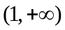； D、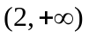。
2、设具有二阶导数，且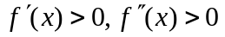，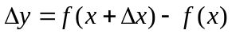，则当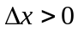时，有（ ）。
A、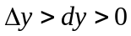； B、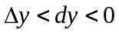； C、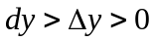； D、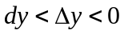。
3、设在的某个邻域内连续，且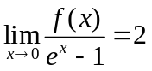，则在处（ ）。
A、不可导； B、可导，且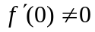； C、取得极小值； D、取得极大值。
4、曲线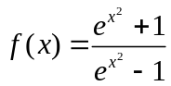（ ）。
A、没有渐近线； B、仅有水平渐近线；
C、仅有铅直渐近线； D、既有水平渐近线又有铅直渐近线。
5、设，则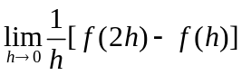存在是在处可导的（ ）。
A、充分非必要条件； B、必要非充分条件；
C、充分必要条件； D、既非充分又非必要条件。
1、 C 2、 A 3、 B 4、 D 5、 B
得分
三、计算题（本大题共6小题，每小题8分，总计48分）
1、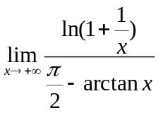。
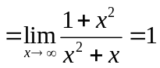

2、设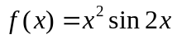，求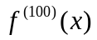。

3、设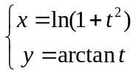，求。
装 订 线

课程名称：高等数学 班级： 学号□□□□□□□□□□ 姓名：
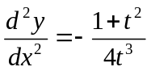

4、讨论方程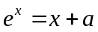根的情况，其中为实数。
故当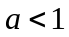时，方程无根，当时，方程有唯一的根，
当时，方程有两个根。

5、设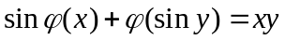，其中为可导函数，求。
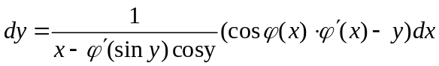

6、设函数由方程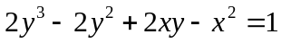所确定。试求的驻点，并判断它是否为极值点。
隐函数有唯一驻点,为极小值点

得分
四、证明题（本大题共2小题，每小题6分，总计12分）
1、设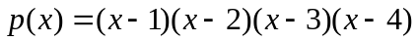，试证方程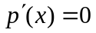只有3个实根。
证明：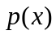在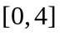连续，在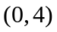可导，且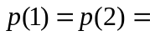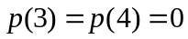…2分
则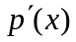在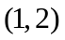，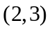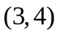内至少各有一个实根，
而为三次多项式函数，至多有3个实根，故只有3个实根。

2、设在闭区间上连续，在开区间内可导，且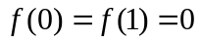，试证在开区间内至少存在一点，使得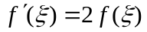。
证明：令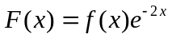 ，
则在上连续，在内可导，且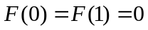 ，
由罗尔定理在内至少存在一点，使得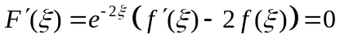
即

